Мирошниченко Ксения Владимировна,
преподаватель информатики и ИКТ
высшей квалификационной категории

Гражданско-патриотическое воспитание на уроках информатики

"Утратив патриотизм, связанные с ним
национальную гордость и достоинство,
мы потеряем себя как народ,
способный на великие свершения". (В.В. Путин)

- настоящее время в методике преподавания информатики основное внимание уделяется вопросам, относящимся в большей степени к учебному процессу, чем к воспитательному. Это преимущественно определение нового содержания, поиски новых форм и методов организации учебного процесса в информационной образовательной среде. Вопросы воспитания студентов при обучении информатике остаются мало разработанными, при этом новые формы и методы, связанные с широким использованием информационных и коммуникационных технологий, обладают большим потенциалом для решения задач воспитания учащихся, в том числе и патриотического воспитания.

- содержание патриотического направления воспитательной работы в курсе информатики входит освещение вопросов истории развития науки информатики, информатизации общества, истории вычислительной техники, истории создания программного обеспечения. В ходе освещения этих вопросов акцентируется внимание учащихся на роль нашей страны в рассматриваемой истории.

Однако место нашей страны в современном развитии вычислительной техники, компьютерных технологий далеко не в первой десятке. Мы можем сколько угодно гордиться первым поколением ЭВМ, созданным в СССР, и отлично понимаем, что Россия и современное поколение ПК – два не пересекающихся множества.

Поэтому на уроках использую историческую составляющую, близкую учащимся. Это могут быть примеры достижений отечественных программистов в создании игр, а именно в жанре логических головоломок. Достаточно упомянуть всем известную игру «Тетрис», которую разработал советский программист Алексей Пажитнов в 1984 году.

Вожделенный AppStore становится ближе и доступнее! Даже начинающие программисты уже могут опубликовать там свои работы. Евгений Турчанинов - программист из Санкт-Петербурга начал изучать Objective-C всего месяц назад и уже первый опубликовал свой продукт.
Как поведал нам сам Евгений, он два года уже вынашивал идею выхода на этот рынок, но попытки предпринятые в 2010 году были неудачными. С тех пор кое-что изменилось и в Xcode и в политике Apple в отношении приложений. Стало легче и писать и публиковаться. Евгений считает, что сейчас настало время для сомневающихся переходить на Objective-C или конвертировать свои проекты из С++.
Начальные знания лучше всего получить непосредственно на портале разработчиков Apple - там есть и подробное описание языка и среды программирования, а также примеры кода для различных приложений. Конечно, нужно знать английский язык, но это не такая большая преграда в наши дни. Уже есть книги на русском языке, но даже вышедшие в 2011 году они устарели, хотя можно начать и с них.
Евгений написал своё приложение полностью сам, то есть и алгоритм придумал, и кнопочки и иконки нарисовал. Для этого он уже не использует Photoshop, а приобрел в App Store специальные приложения: Paint Code, Icons Express и Art Text2. Фактически, на написание кода и графику ушла неделя, два дня на публикацию - долго разбирался с получением сертификатов в iTunes Connect. Apple выдало одобрение на публикацию через 4 дня после загрузки.
Встречайте новое бесплатное приложение: Прописью.
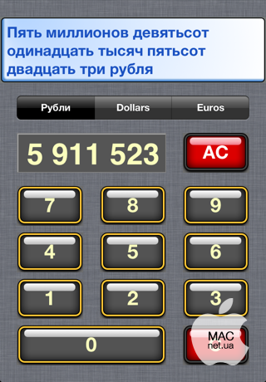
Приложение переводит числовые выражения в их словесный эквивалент (100 => сто), подразумевая, что это денежные суммы. Оно предназначено для тех, кому приходится заполнять официальные платежные документы: счета, банковские чеки, расходные кассовые ордера, а также инвойсы на английском языке. Английские числительные приложение пишет в виде, принимаемом нашими банками, хотя и не правилам английской грамматики.
Мы можем гордиться нашими отечественными программистами и их достижениями:
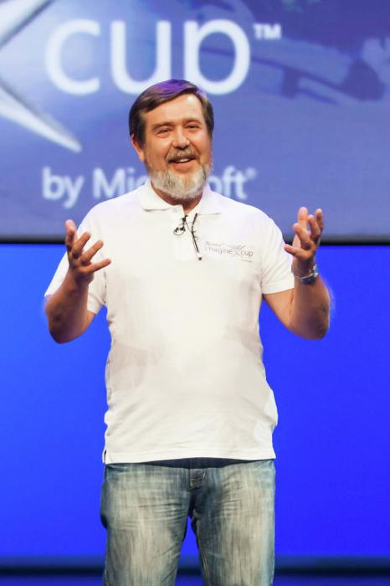
Алексей Пажитнов — советский программист и изобретатель всемирно известной и любимой всеми игры "Тетрис". С 1996 по 2005 год Пажитнов работал в компании Microsoft, где занимался разработкой головоломок Pandora's Box. В 2007 и в 2009 годах был удостоен награды Game Developers Choice Awards First Penguin Award.

Евгений Касперский — российский программист, специалист по информационной безопасности, один из основателей, ведущий разработчик и крупнейший акционер ЗАО "Лаборатория Касперского". Также является лауреатом государственной премии в области науки и технологий за 2008 год.

Не стало одного из сооснователей поисковой компании "Яндекс" Ильи Сегаловича. Российский программист, директор по технологиям и разработкам, а также активный участник и организатор помощи сиротам и больным детям скончался 23 июля 2013 года.

Человек 2010 года по версии журнала Time, самый молодой миллиардер Марк Цукерберг — создатель всемирно известной и крайне популярной социальной сети Facebook. В школьные годы Марк разработал сетевую версию игры "Риск". Отвергнув предложения о трудоустройстве со стороны AOL и Microsoft, совместно с Крисом Хьюзом и Дастином Московицем начал работу над крупнейшей социальной сетью в мире.

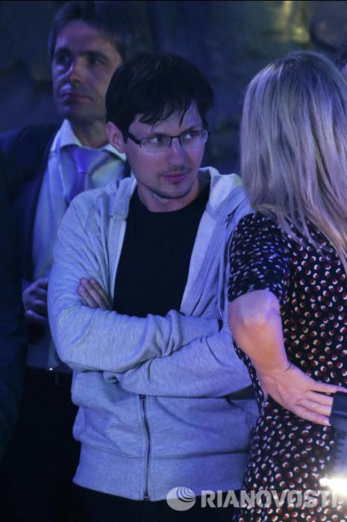
Сооснователь социальной сети "Вконтакте" Павел Дуров еще в период учёбы в СПбГУ занимался разработкой некоммерческих Интернет-проектов, предназначенных для повышения качества общественной и научной жизни университета. Проект "Вконтакте" — также его собственная работа.

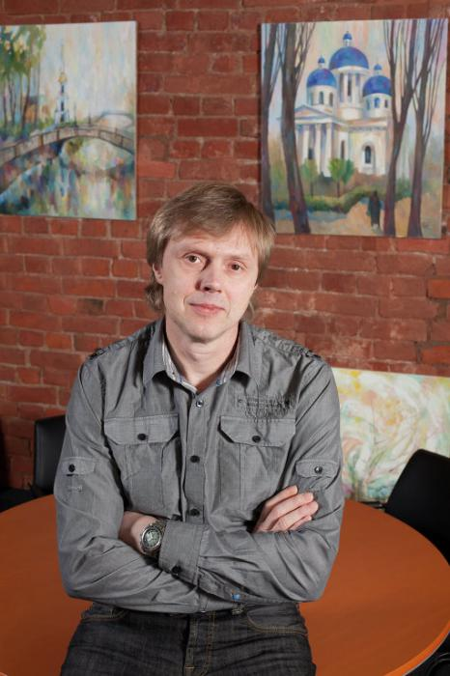
Игорь Данилов — российский программист, автор популярного антивируса Dr.Web, технический директор и основатель компании "Доктор Веб".

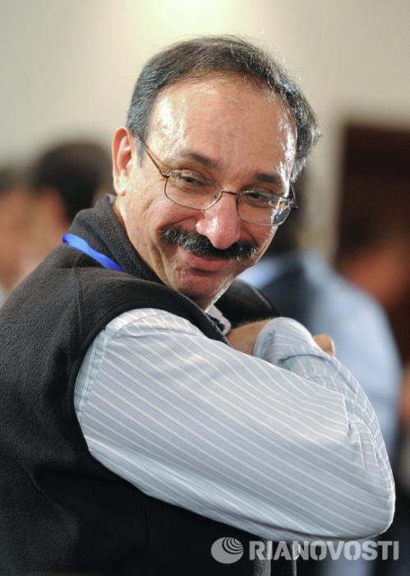
В 1992 г. Борис Нуралиев вместе с братом — Сергеем Нуралиевым, создали бухгалтерскую программу "1С". В 1996 году возглавляемая им компания выпустила систему "1С:Предприятие", начала заниматься разработкой компьютерных игр. В 2005 году компания "1С" вошла в тройку лидеров российского рынка интегрированных систем управления предприятиями.
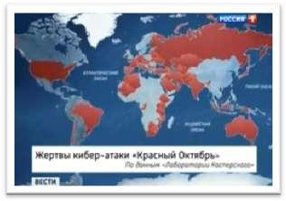
Нельзя не отметить роль российских компаний в сфере информационной безопасности.

В частности в январе прошлого года СМИ взорвала информация об обнаружении российской компанией «Лаборатория Касперского» так называемого троянского вируса «Красный Октябрь», который, занимаясь промышленным

шпионажем, поразил компьютеры практически всего мира. Видеоролики из новостей

были интегрированы в уроки информатики, и вызвали большой интерес у учащихся.

Информация «Новый вирус выводит из строя компьютер при своем обнаружении»
Александр Панасенко пт, 08/05/2015 - 14:28
Новый тип вредоносного программного обеспечения парализует работу компьютера при его обнаружении в ходе антивирусных проверок, нанося просто катастрофический удар своим жертвам.

Большая часть курса «Информатика и ИКТ» отведена на изучение компьютерных технологий. На этом этапе формирование патриотизма происходит опосредовано через подбор материала, используемого при работе с технологиями.

В частности при изучении тем раздела «Технология подготовки текстовых документов», «Технология обработки графических данных» использую материал о военной тематике, родном крае, олимпийском движении. На разных ступенях обучения учащиеся выполняют краткосрочные проекты с использованием текстового редактора, графического редактора: построение
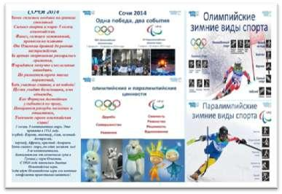
генеалогического древа семьи, создание открытки, посвященной праздникам, создание буклета об олимпийском движении нашей страны, оформление сборника математических задач по военной тематике.

При изучении тем раздела «Технология обработки числовых данных» используется материал о соотношении численности армий СССР и Германии в начале ВОВ, в битве под Москвой, потерях Красной армии, составе хлеба в блокадном Ленинграде и др.

На разных ступенях обучения учащихся по созданию компьютерных презентаций затронуты такие темы проектов как «Олимпийское движение в нашей стране», «История моей семьи в годы Великой Отечественной войны», «Любимые места родного города», «Достопримечательности нашего города Ростов-на-Дону».

В процессе работы над проектами учащиеся обрабатывали материал, хранящийся в домашнем архиве, найденный в сети Интернет, созданный с помощью собственных цифровых камер и фотоаппаратов. Параллельно они изучали возможности и методы работы в среде PowerPoint, знакомились с правилами оформления и стандартами, учились накладывать звук, настраивать смену слайдов, добавлять анимацию.

Очень интересны темы раздела «Информационно-коммуникационные технологии» с точки зрения формирования патриотического воспитания. При выполнении практической работы «Путешествие по Всемирной паутине» обучающиеся на уроках путешествуют по сайтами «Победа 1941-1945», «9 мая», «Города-герои», знакомятся с информацией, представленной на их страницах. Разработанная мною практическая работа по поиску информации в сети по аналогии с конкурсом «Найди свой ответ в WWW» позволяет учащимся отработать навыки грамотного построения запросов в поисковых системах, а также опосредовано знакомит обучающихся с историей нашего великого народа. Создавая собственный сайт с помощью языка разметки гипертекста HTML, учащиеся часто выбирают темы «Первые космические аппараты», «Самолеты Российской авиации», «Семь чудес России», которые позволяют обучающимся познакомиться с неизвестными им фактами, являющимися гордостью нашей страны.

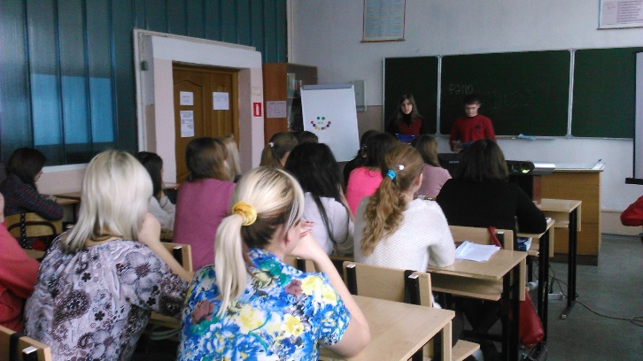Велика роль предмета «Информатика и ИКТ» в гражданско-правовом воспитании обучающихся.

С появлением сети Интернет всё нарастающие масштабы получило незаконное распространение объектов интеллектуальной собственности. Легкость копирования и распространения информации, представленной в электронном виде, создают условия для массовых

нарушений именно среди молодежи, причем основная часть таких нарушений приходится на такие объекты интеллектуальной собственности, как литературные, аудиовизуальные произведения (музыка, песни, фильмы), программы для компьютера и базы данных.

Изучение материала по темам раздела «Сеть Интернет в профессиональной деятельности», способствует формированию у учащихся уважительного отношения к законодательным нормам, воспитанию информационно-правовой культуры в сфере создания и использования продуктов информационных технологий, что является важным условием для социализации молодого человека в информационном обществе.

Как и любой преподаватель стараюсь дать учащимся возможность выбора дальнейшего развития, научить свободно двигаться в информационном пространстве, развивать мышление и информационное восприятие действительности, помочь выработать целостный взгляд на мир, сформировать полноценных законопослушных граждан общества, патриотов своей страны и города.

